

Официальное издание органов местного самоуправления Абалаковского сельсовета Енисейского района Красноярского края
№ 13 от 17.04.2024 года

В номере:
- СТАТЬЯ КГКУ «Противопожарная охрана Красноярского края»: Памятка «Пожары в весенне-летний период»;
- ПОСТАНОВЛЕНИЕ от 16.04.2024г. № 28-п «Об утверждении плана мероприятий по охране жизни и здоровья людей на водных объектах в летний период 2024 года на территории Абалаковского сельсовета»;
- ПОСТАНОВЛЕНИЕ от 17.04.2024г. № 29-п «Об оснащении территорий общего пользования первичными средствами тушения пожаров и противопожарным инвентарем в границах населенных пунктов муниципального образования Абалаковский сельсовет ».

Напечатано на компьютере по адресу: 663141 Красноярский край, Енисейский район,
с. Абалаково, ул.Нефтяников, 14А, тел. 83919578506
Ответственный за выпуск: зам. главы сельсовета Свиридова Г.С.
Распространяется бесплатно. Тираж-40 экземпляров
Памятка Пожары в весенне-летний период.
Ежегодно в весенне-летний период значительно увеличивается количество пожаров. Основные причины пожаров – неосторожное обращение с огнем: сжигание сухой травы, разведение костров, неосторожность при курении, при обращении с бытовыми электрическими приборами.
Чтобы обезопасить себя, своих родственников от трагедии соблюдайте простые правила:
· Не пользуйтесь открытым огнем вблизи деревянных строений, кустарников, сухой травы;
· Не поджигайте сухую траву, огонь распространяется мгновенно, может стать неуправляемым;
· Своевременно очищайте прилегающую территорию от мусора, строительного материала и сухой травы;
· Не сжигайте собранный после уборки мусор и сухую траву;
· В пожароопасный период проводите с детьми и подростками разъяснительную работу. Никогда не давайте играть детям спичками;
· Соблюдайте осторожность при эксплуатации обогревательных приборов и печей, а также при эксплуатации бань;
· Соблюдайте требования пожарной безопасности в лесах. Не разводите костры в хвойных молодняках, на гарях, на участках поврежденного леса, торфяниках, в местах рубок (на лесосеках), не очищенных от порубочных остатков и заготовленной древесины, в местах с подсохшей травой, а также под кронами деревьев.
· Пользуйтесь только исправными электроприборами, штепсельными розетками, следите за состоянием изоляции электропроводки;
· Не применяйте нестандартные электронагревательные приборы, некалиброванные плавкие вставки или другие самодельные аппараты для защиты от перегрузки и короткого замыкания;
· Не курите в постели, в сараях, на чердаках, в местах хранения горючих материалов, не бросайте непогашенные спички, окурки;
· Имейте дома и во дворе первичные средства пожаротушения: огнетушитель, емкость с водой, ведро;
· Уходя из дома, убедитесь, что телевизор, лампы освещения, все электронагревательные и газовые приборы выключены.
За нарушение требований в области пожарной безопасности предусмотрена административная ответственность.
При обнаружении пожара или признаков горения немедленно сообщите об этом по телефонам «01» или с мобильного «112».
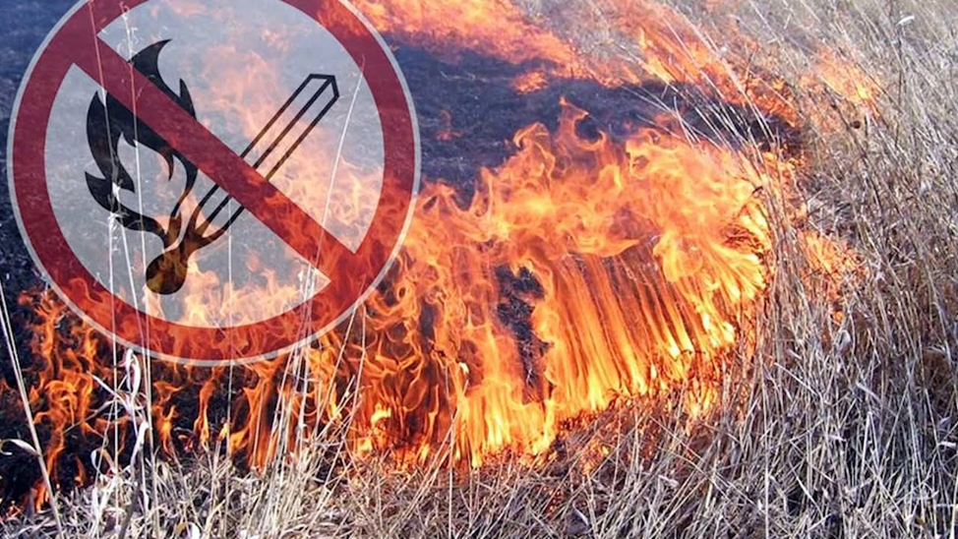

РОССИЙСКАЯ ФЕДЕРАЦИЯ
АДМИНИСТРАЦИЯ АБАЛАКОВСКОГО СЕЛЬСОВЕТА
ЕНИСЕЙСКОГО РАЙОНА КРАСНОЯРСКОГО КРАЯ

ПОСТАНОВЛЕНИЕ

16.04.2024г. с. Абалаково № 28-п

Об утверждении плана мероприятий по охране жизни и здоровья людей на водных объектах в летний период 2024 года на территории Абалаковского сельсовета

В соответствии с Федеральным законом РФ от 06.10.2003 № 131- ФЗ «Об общих принципах организации местного самоуправления в Российской Федерации», постановлением Совета администрации Красноярского края от 21.04.2008 № 189-п «Об утверждении правил охраны жизни людей на водных объектах в Красноярском крае», в целях обеспечения безопасности людей на водных объектах, предотвращению чрезвычайных ситуаций, связанных с гибелью на реках и водоемах в летний период 2024 года на территории Абалаковского сельсовета, руководствуясь Уставом Абалаковского сельсовета ПОСТАНОВЛЯЮ:
- Утвердить план мероприятий по охране жизни и здоровья людей на водных объектах в летний период 2024 года на территории Абалаковского сельсовета согласно приложению № 1 к постановлению.
- Утвердить перечень мест массового отдыха людей у водных объектов на территории Абалаковского сельсовета, с запретом на купание согласно приложению № 2 к постановлению.
- Считать утратившим силу постановление от 10.07.2023г. № 49-п «Об утверждении плана мероприятий по охране жизни и здоровья людей на водных объектах в летний период 2023 года на территории Абалаковского сельсовета».
- Контроль за исполнением настоящего постановления возложить на специалиста 2 категории администрации Абалаковского сельсовета Гераськову Ирину Ивановну.
- Постановление вступает в силу в день, следующий за днем его официального опубликования (обнародования) в печатном издании «Вестник Абалаково» и подлежит размещению на официальном сайте администрации Абалаковского сельсовета https://abalakovo-r04.gosweb.gosuslugi.ru.

Глава Абалаковского сельсовета О.А. Шаталина

Приложение № 1
к постановлению администрации
Абалаковского сельсовета
от 16.04.2024г. № 28-п

П Л А Н
мероприятий по охране жизни и здоровья людей на водных объектах в летний период 2024 года на территории Абалаковского сельсовета

№ | Наименование мероприятий | Дата исполнения | Ответственные за исполнение
1. | Обеспечить установку информационных щитов о запрете купания в несанкционированных местах массового отдыха граждан | До 14.06.2024г. | Зам.главы  Свиридова Г.С.
2. | Информировать население через средства массовой информации, памятки, стенды наглядной агитации и на сходах граждан о мерах безопасности на воде, о местах, запрещенных для купания, а также об угрозе гибели в неподготовленных для купания местах | Май -  август 2024г. | Зам.главы  Свиридова Г.С., специалист Абалаковского сельсовета  Гераськова И.И.
3. | При проведении культурно- массовых, оздоровительно- спортивных мероприятий у водных объектов, заблаговременно информировать об их проведении межмуниципальный отдел МВД РФ «Енисейский», Енисейское поисково- спасательное отделение КГКУ «Спасатель» и ГИМС для принятия превентивных мер по предупреждению гибели граждан на водоемах | За 10 дней до назначенного срока проведения мероприятия | Глава сельсовета  Шаталина О.А.
4. | Организовать массовую профилактическую, разъяснительную работу с родителями в неблагополучных, многодетных, вновь прибывших семей о правилах поведения и мерах безопасности на водных объектах в летний период | Май -  август 2024г. | Специалист Абалаковского сельсовета  Гераськова И.И.
5. | Организовать работу административной комиссии по рассмотрению дел об административных правонарушениях за нарушение требований ст. 1.6 «Нарушение правил охраны жизни людей на водных объектах» Закона Красноярского края от 02.10.2008 №7-2161 «Об административных правонарушениях» | Июнь -  август 2024г. | Глава сельсовета  Шаталина О.А., административная комиссия.

Приложение № 2
к постановлению администрации
Абалаковского сельсовета
от 16.04.2024г. № 28-п

Перечень
мест массового отдыха людей у водных объектов на территории Абалаковского сельсовета, с запретом на купание

- Озеро Дачное д. Усть-Тунгуска (СНТ «Гидростроитель», «Северное»);
- Озеро Глухое (3км. от д.Усть-Тунгуска).

РОССИЙСКАЯ ФЕДЕРАЦИЯ
АДМИНИСТРАЦИЯ АБАЛАКОВСКОГО СЕЛЬСОВЕТА
ЕНИСЕЙСКОГО РАЙОНА КРАСНОЯРСКОГО КРАЯ

ПОСТАНОВЛЕНИЕ

с. Абалаково
17.04.2023г. № 29-п

Об оснащении территорий общего пользования первичными средствами тушения пожаров и противопожарным инвентарем в границах населенных пунктов муниципального образования Абалаковский сельсовет

В соответствии с федеральными законами от 21 декабря 1994 г. № 69-ФЗ «О пожарной безопасности», от 22 июля 2008 г. № 123-ФЗ «Технический регламент о требованиях пожарной безопасности», от 06 октября 2003 г. № 131-ФЗ «Об общих принципах организации местного самоуправления в Российской Федерации», Постановлением Правительства Российской Федерации от 16 сентября 2020 г. N 1479 «Об утверждении Правил противопожарного режима в Российской Федерации», в целях обеспечения пожарной безопасности в местах общественного пользования населенных пунктов муниципального образования Абалаковский сельсовет, руководствуясь Уставом Абалаковского сельсовета, ПОСТАНОВЛЯЮ:
- Территории общего пользования сельских населённых пунктов муниципального образования Абалаковский сельсовет обеспечиваются первичными средствами тушения пожаров при проведении на них массовых мероприятий.
- Территорию общего пользования обеспечивается из расчета 2 огнетушителя с минимальным рангом тушения модельного очага пожара 2А на каждые 800 м2.
- Ответственность за обеспечение места проведения массового мероприятия указанными средствами тушения пожаров возлагается на организатора массового мероприятия.
- Считать утратившим силу постановление от 08.08.2023г. № 74-п «Об оснащении территорий общего пользования первичными средствами тушения пожаров и противопожарным инвентарем в границах населенных пунктов муниципального образования Абалаковский сельсовет».
- Контроль за исполнением настоящего постановления оставляю за собой.
- Постановление вступает в силу в день, следующий за днем его официального опубликования (обнародования) в печатном издании «Вестник Абалаково» и подлежит размещению на официальном сайте администрации Абалаковского сельсовета https://abalakovo-r04.gosweb.gosuslugi.ru.

Глава Абалаковского сельсовета О.А. Шаталина

